# 依赖环境

nginx-1.10.1-dic.tar.gz

fastdfs-5.05.tar.gz

fdfs-dic.tar.gz

libfastcommon-1.0.7.tar.gz

关闭防火墙

# 安装 libfastcommon

解压 libfastcommon，命令：

tar zxvf libfastcommon-1.0.7.tar.gz

编译，进入 libfastcommon-1.0.7 目录，命令：

cd libfastcommon-1.0.7

./**make**.**sh**

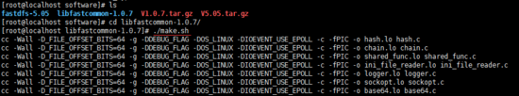

安装，命令：

./mark.sh install

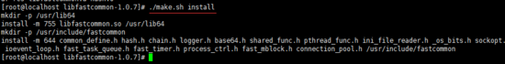

显示这样的画面，就是安装 libfastcommon 成功啦

# 三、安装FastDFS

解压fastdfs-5.05.tar.gz

tar zxvf fastdfs-5.05.tar.gz

编译，进入 fastfds-5.05 目录，命令：

cd fastfds-5.05

./make.sh

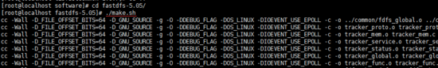

安装，命令：

./mark.sh install

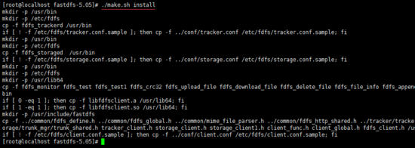

显示这样的画面，就是安装 FastDFS 成功啦。

# 四、安装Nginx

创建目录备用

mkdir -p /data/fastdfs/storage/data/group1

把nginx安装包nginx-1.10.1-dic.tar.gz 解压到/usr/local

tar -zxvf nginx-1.10.1-dic.tar.gz -C /usr/local

/usr/local/nginx/sbin/nginx

# 五、配置Trackerd

tar -zxvf fdfs-dic.tar.gz -C /etc

ln -s /usr/bin/fdfs\_trackerd /usr/local/bin

ln -s /usr/bin/stop.sh /usr/local/bin

ln -s /usr/bin/restart.sh /usr/local/bin

IMG_257

这时候我们就可以使用 service fdfs\_trackerd start 来优雅地启动 Tracker服务了，你也可以启动过服务看一下端口是否在监听，命令：

启动服务：service fdfs\_trackerd start查看监听：netstat -unltp|grep fdfs

IMG_258

看到 22122端口 正常被监听后，这时候就算 Tracker服务安装成功啦！

# 六、配置 Storage 服务

vim /etc/fdfs/storage.conf

addresstracker\_server=192.168.198.129:22122

ln -s 建立软链接：

ln -s /usr/bin/fdfs\_storaged /usr/local/bin

IMG_257

执行命令启动服务：

service fdfs\_storaged start

netstat -unltp|grep fdfs

IMG_260

很好， 22122 和 23000 端口都在监听了，这个时候你去 /data/fastdfs/storage 文件夹下看的话，会出现一大堆文件夹，而且进去还有一大堆，哈哈，这就是存放文件的啦！

检查一下

我们可以监视一下：

/usr/bin/fdfs\_monitor /etc/fdfs/storage.conf

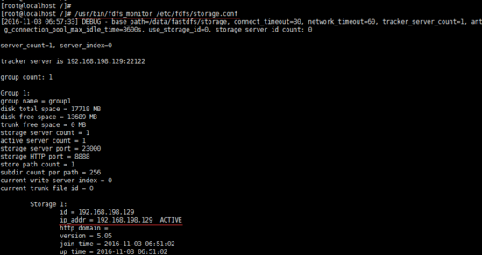

看到我红线处 ACTIVE 这样就 ok 啦！

# 六、配置mod-fastdfs

ln -s /data/fastdfs/storage/data /data/fastdfs/storage/data/group1/M00（注意是零零）

启动nginx

# /usr/local/nginx/sbin/nginx

启动后可以访问，说明启动成功

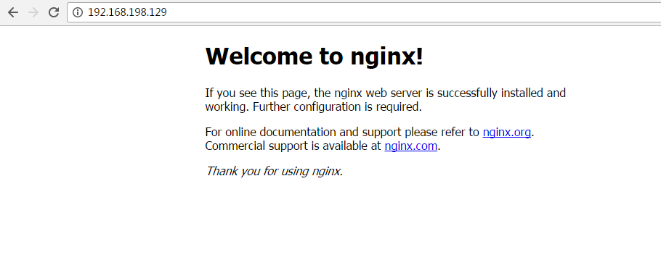

# 七、上传测试

vim /etc/fdfs/mod-fastdfs.conf

修改

tracker\_server=192.168.198.129:22122

把文件上传命令：

/usr/bin/fdfs\_test /etc/fdfs/client.conf upload + 任意文件

比如

/usr/bin/fdfs\_test /etc/fdfs/client.conf upload test.txt

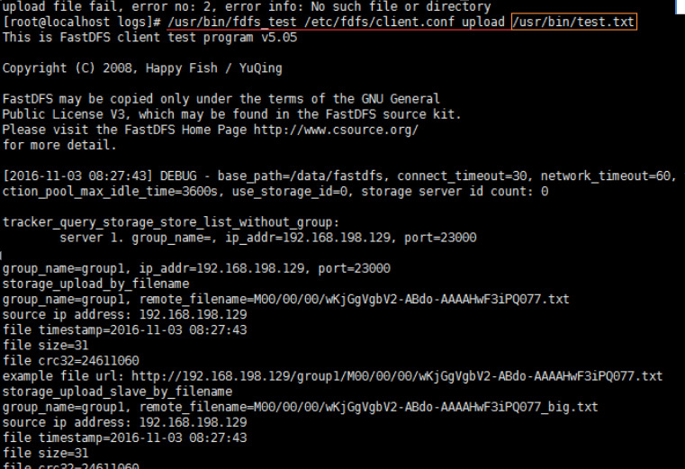

上传成功后下面返回访问文件的http路径，复制到浏览器即可下载

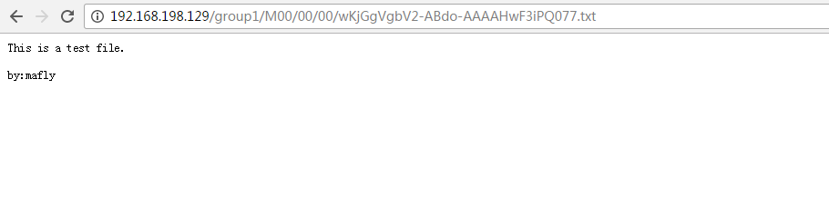

# 维护命令

1.启动

启动trackerd服务：service fdfs\_trackerd start

启动storaged： service fdfs\_storaged start

启动nginx： /usr/local/nginx/sbin/nginx

1. 关闭

service fdfs\_trackerd start

service fdfs\_storaged start

/usr/local/nginx/sbin/nginx -s stop